Structures labellisées sur le département :

LISTE DES SITES ACCESSIBLES

DE BINIC-ETABLES-SUR-MER

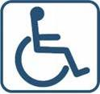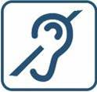

Musée Milmarin à Ploubazlanec  
www.milmarin.bzh

Musée de la Résistance en Argoat à St Connan  
[www.etangneufbretagne.com](http://www.etangneufbretagne.com)

Musée Maturin Méheut à Lamballe  
www.musee-meheut.fr

La lande de Lan Bern – à Glomel à Rostrenen  
[www.reservenaturelledeglomel.com](http://www.reservenaturelledeglomel.com/)

Coriosolis à Corseul  
[www.coriosolis.com](http://www.coriosolis.com)

D’autres idées de balades sur le site cotesdarmor.fr

**OFFICE DE TOURISME DE BINIC-ETABLES-SUR-MER** 6 place le Pomellec, 22520 Binic-Etables-sur-Mer   
 02 96 73 60 12   
 info@binicetablessurmer.com  
 [www.binicetablessurmer.com](http://www.binicetablessurmer.com)

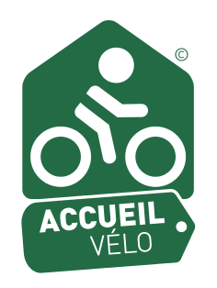







Modifié le 03/06/2025

Numéros utiles :

Sommaire :

Signification des logos dans ce guide……………………page 3

Services……………………………………………………..page 4

Se déplacer…………………………………………………page 5

Se loger……………………………………………………..page 6

Loisirs……………………………………………………….page 9

Animations………………………………………………….page 11

Plan………………………………………………………….page 12

Plages……………………………………………………… page 14

Promenades………………………………………………. page 16

Sorties culturelles………………………………………….page 17

Numéros utiles……………………………………………..page 19

Accessibles sur le département………………………….page 24

Défibrillateurs (suite) :

* Salle des sports à Etables-sur-Mer
* Cap à Cité rue du Stade à Etables-sur-Mer

Ostéopathes :

14 rue Joffre  
02 96 69 25 76

4 rue des Albatros   
02 96 79 81 54

3 allée du stade  
02 96 65 44 02

1 rue Falaises   
02 56 44 16 34

15 Zone des Prés-Calans   
02 96 79 61 41

Demandez-nous la liste complète des spécialistes de santé.

2

Les logos dans ce guide :

Numéros utiles :

Signification des logos présents sur ce document :

* Sites et structures équipés d’un aménagement spécifique et /ou disposant d’un personnel formé :

 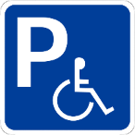 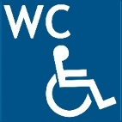

* Structures marquées Tourisme et Handicap, avec précision des handicaps concernés.



* Tous les bâtiments publics disposent de parkings à proximité et de toilettes accessibles.
* Un picto permet d’identifier les associations « handi-accueillantes » dans le Guide des Associations.

Masseurs kinésithérapeutes :

4 avenue Foch  
02 96 73 73 96

10 rue Pierre de Coubertin  
02 96 69 26 89

4 rue Joyeux  
07 82 47 58 08

15 Les Prés-Calans   
02 96 78 67 28

Défibrillateurs :

* Mairies
* Capitainerie du port
* Salle de l’Estran,
* Salle de sport de la Vigie
* Super U des Prés Calans
* Postes de secours de la plage des Godelins et du Moulin (uniquement pendant la saison estivale)

2

3

Toilettes accessibles :

A Binic :

* Plage de la Banche
* Plage de l’Avant-Port
* Parking de l’Estran
* Eglise de Binic
* Espace jeune à côté de l’Office de Tourisme

A Etables-sur-Mer :

* Rue de la République, à côté de la mairie
* Plage du Moulin
* Plage des Godelins

Tables de pique-nique :

* Esplanade de la Plage de la Banche
* Pointe de la Rognouse
* Aire de la Chapelle

Numéros utiles :

Services :

Pharmacies :   
4 avenue Foch  
02 96 73 61 29

Zone des Prés Calans   
02 96 73 65 10

2 boulevard Legris   
02 96 70 61 40

Dentistes :

4 avenue Foch  
02 96 73 62 95

Rue du Pourquoi pas  
02 96 73 61 23

8 rue Touroux   
02 96 79 54 60

4

21

2



Se déplacer :

Numéros utiles :

Transports :

La gare la plus proche se situe à Saint-Brieuc. Il faut ensuite prendre la ligne 1 des bus Breizhgo. Service sur demande au 0810 22 22 22. Présenter la carte Solidaire Breizhgo pour bénéficier du tarif réduit (carte à demander au 02 99 300 300 ou sur breizhgo.bzh).

Liste des taxis adaptés aux fauteuils roulants :

Taxi Franck  
06 15 93 82 04

Taxis de l’Ic   
06 82 57 16 21

Parkings :

Tous les bâtiments publics et plages disposent de parkings à proximité et de toilettes accessibles. Voir le plan pages 12 et 13.

Lors de chaque grande manifestation, les organisateurs mettent en place des espaces de parking accessibles.

Médecins :

4 avenue Foch

02 96 69 20 20

14 rue Pierre Le Cornec

02 96 70 66 00

Infirmiers :

Zone des Prés Calans

02 96 73 66 85 ou 06 08 48 13 94

4 avenue Foch

02 96 69 21 10

3 rue de la République

02 96 70 67 96

1 rue Touroux

02 96 65 45 86

5

20

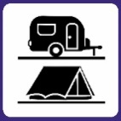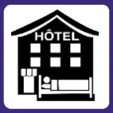

Numéros utiles :

Se loger :

Camping municipal Les Fauvettes**

Emplacements et blocs communs accessibles, un mobilhome adapté avec terrasse pour 4 ou 5 personnes.

Rue des Fauvettes.

02 96 73 60 83

www.campingdesfauvettes.com

Gîtes de l’Hermine, classé 3 épis à Gîtes de France.

L’Epine Habet

02 57 18 00 00

www.gites-de-france.com

Mairies

1 place Jean Heurtel et Quai de Courcy

02 96 70 64 18

La poste

Boulevard du Général Leclerc

Gendarmerie

02 96 70 61 24

Déchetterie Zone des Islandais

02 96 70 62 80 ou 02 96 70 65 59

Pompiers :18

SAMU : 15

Hôpital Yves le Fol à Saint-Brieuc

02 96 01 71 23

Accès internet :

* Wifi gratuit à l’Office de Tourisme.
* De nombreux bars et restaurants proposent le wifi.





6

19

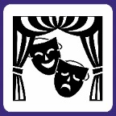

Se loger :

Sorties culturelles :

Hôtel Le Benhuyc***

2 chambres adaptées handicap moteur.

1 quai Jean Bart

02 96 78 79 79

www.lebenhuyc.com

Camping le Panoramic***

1 mobil-home adapté pour 4 personnes

Piscine couverte chauffée accessible

Rue Gasselin

02 96 73 60 43

www.lepanoramic.net

Musée de Binic

Entièrement de plain-pied. Toilettes accessibles. Parking adjacent.

De 14h30 à 18h, tous les jours du 1er mai au 30 septembre, fermé le mardi.   
3 rue de l’Ic   
02 96 73 37 95

Cinéma le Korrigan

Rampe d’accès, toilettes accessibles.   
Stationnement sur le parking place Heurtel.   
Boucle magnétique et audiodescription via l’application Audio Everywhere.

La Galerie

Salle d’exposition de plain-pied. Toilettes accessibles.

Stationnement sur le parking place Heurtel.

Rue Touroux

02 96 73 39 92





Pour les personnes rencontrant des difficultés à se déplacer, une liste des meublés de plain-pied est disponible à l’office de tourisme.



18

7

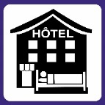

Sorties culturelles :

Se loger :

Brithôtel le Galion***

4 chambres adaptées handicap moteur.   
Zone des Fontaines Gicquel

02 96 32 37 80, www.hotel-binic.fr

Hôtel Héod**  
Hôtel de plain-pied, 2 chambres adaptées handicap moteur. Salle de séminaire accessible.  
Allée Paul Vatine  
02 96 70 82 82, www.heodhotel.fr

Hôtel club Miléade***   
2 chambres adaptées handicap moteur.   
Avenue des Bernains  
02 96 73 61 04  
www.mileade.com/destinations/mer/binic/

Complexe culturel l’Estran.   
Spectacles, expositions, séminaires, conférences…   
Ascenseur, WC, prêt de fauteuil gratuit.   
3 stationnements réservés et 1 arrêt minute pour véhicules hauts.   
Avenue du Général de Gaulle  
02 96 73 66 55

Salle des Loisirs.   
Vide-greniers, réunions, animations…   
Rampe d’accès, toilettes accessibles, stationnement devant la salle.   
Rue du Chemin de Fer.





8

17

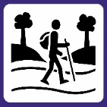

Promenade le long de la plage de la Banche et du port.  
Toilettes accessibles plages de la Banche et de l’Avant-Port.   
Stationnement à l’office de tourisme ou plage de la Banche.

Promenade au parc des Bernains.  
Parcours aménagé mais il est conseillé d’être  
accompagné pour les fauteuils non motorisés.  
Stationnement au parc des Bernains.   
Pas de toilettes accessibles aux environs.

Promenade au Vau Durand.   
Parcours aménagé, **il est conseillé d’être accompagné**.  
Stationnement en face de l’entrée du parcours.   
Attention, traversée de la route dangereuse.   
Pas de toilettes accessibles aux environs.

Voir le plan pages 12 et 13.

Vue imprenable sur la Baie de St Brieuc.  
Accès à la table d’orientation de l’Aire de la Chapelle par un cheminement aménagé et parking PMR.   
Pas de toilettes accessibles aux environs.

Loisirs :

Promenades :

Piscine aqualudique Goëlys   
Activités à l’année sur inscription. Accès aux bassins par escalier immergé ou portique de mise à l’eau. Prêt d’un fauteuil possible. Sauna, spa et hammam non adaptés. Rue Pierre de Coubertin  
02 96 69 20 10

Cap Découverte   
Activités sportives et culturelles pour tous.   
Place le Pomellec   
02 96 69 28 48

Boulodromes :

* Esplanade de la Banche. Stationnement et toilettes sur l’esplanade de la Banche.
* Plage du Moulin. Stationnement à quelques mètres et toilettes accessibles sur la plage.
* Parking de l’Estran. Stationnement à 100 mètres.





16

9

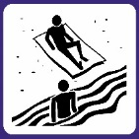

Plages :

Loisirs :

Plage du Moulin.   
Stationnement sur le parking. Toilettes sur l’esplanade.  
Poste de secours du 1 juillet au 31 août.   
Tiralos à disposition.   
Tapis d’accès à l’eau du 1 mai au 30 septembre.

Accès possible depuis le bourg d’Etables-sur-Mer

Plage de l’Avant-port.   
Stationnement Quai de Surcouf.   
Toilettes accessibles.  
Hippocampe à disposition.

Voir le plan pages 12 et 13

Bibliothèque pour tous.   
Livres à caractères agrandis.   
Quai Jean Bart

Carré d’Art.   
Stages de peinture, modelage terre, pastel pour enfants et adultes.   
3 stationnements, ascenseur pour accéder, toilettes adaptées. Formateurs sensibilisés.   
Complexe culturel l’Estran, avenue du Général de Gaulle 02 96 71 44 21

Le marché traditionnel.

* Les jeudis matins place le Pomellec et rue Joffre. Stationnement rue des Moulins à 50 mètres. Toilettes accessibles à l’église.
* Les mardis et dimanches matins rue Touroux. Stationnement place Heurtel en face du marché, toilettes accessibles à côté de la mairie.

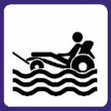





10

15

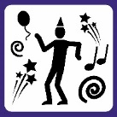

Toutes nos plages ont des places de stationnement réservées à proximité (sauf plage du Corps de Garde).

Plage de la Banche, Handiplage.  
Stationnement esplanade de la Banche   
et Quai de Pordic.   
Toilettes accessibles sur l’esplanade.   
Tapis d’accès à l’eau du 1 mai au 30 septembre.   
Poste de secours du 1 juillet au 31 août avec à disposition :

* Bracelets d’identification
* Tiralo et hippocampe

Plage des Godelins.   
Stationnement en bas de la plage. Toilettes accessibles près du poste de secours.  
Poste de secours du 1 juillet au 31 août   
avec à disposition des tiralos.

Animations :

Plages

* Toute l’année : spectacles à la salle de l’Estran.
* Février : salon des vins et de la gastronomie.
* Mars : festival de littérature les Escales.
* Mai : la Morue en Fête (1 an sur 2).
* Juillet et août : festival Place aux Mômes le mardi.
* Juillet et août : marchés des créateurs.
* Juillet et août : vide-greniers
* Juillet : feux d’artifices du 14 juillet.
* Juillet : Festival Folk and Blues
* Août : festival Grain de Pirates (1 an sur 2).
* Octobre : festival de musique classique les Heures Musicales.
* Octobre : Fête de la châtaigne.
* Novembre et décembre : marchés de Noël.

Les organisateurs mettent à disposition des places pour les personnes à mobilité réduite.

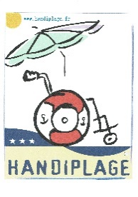





14

11

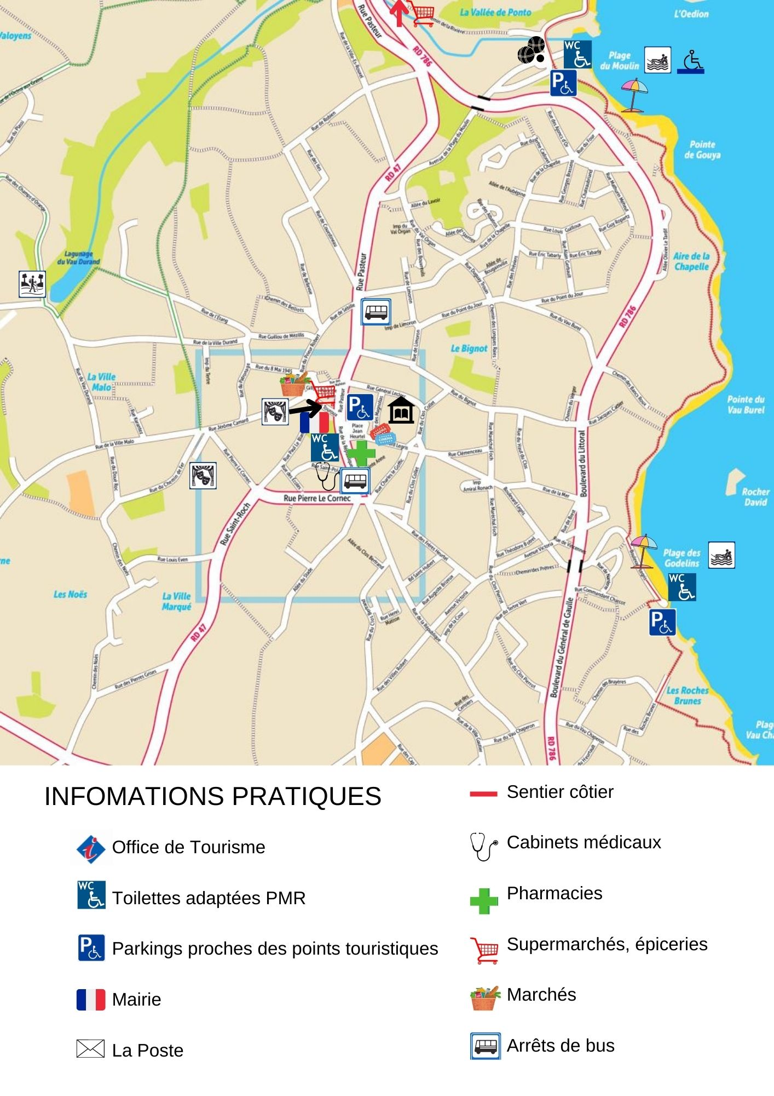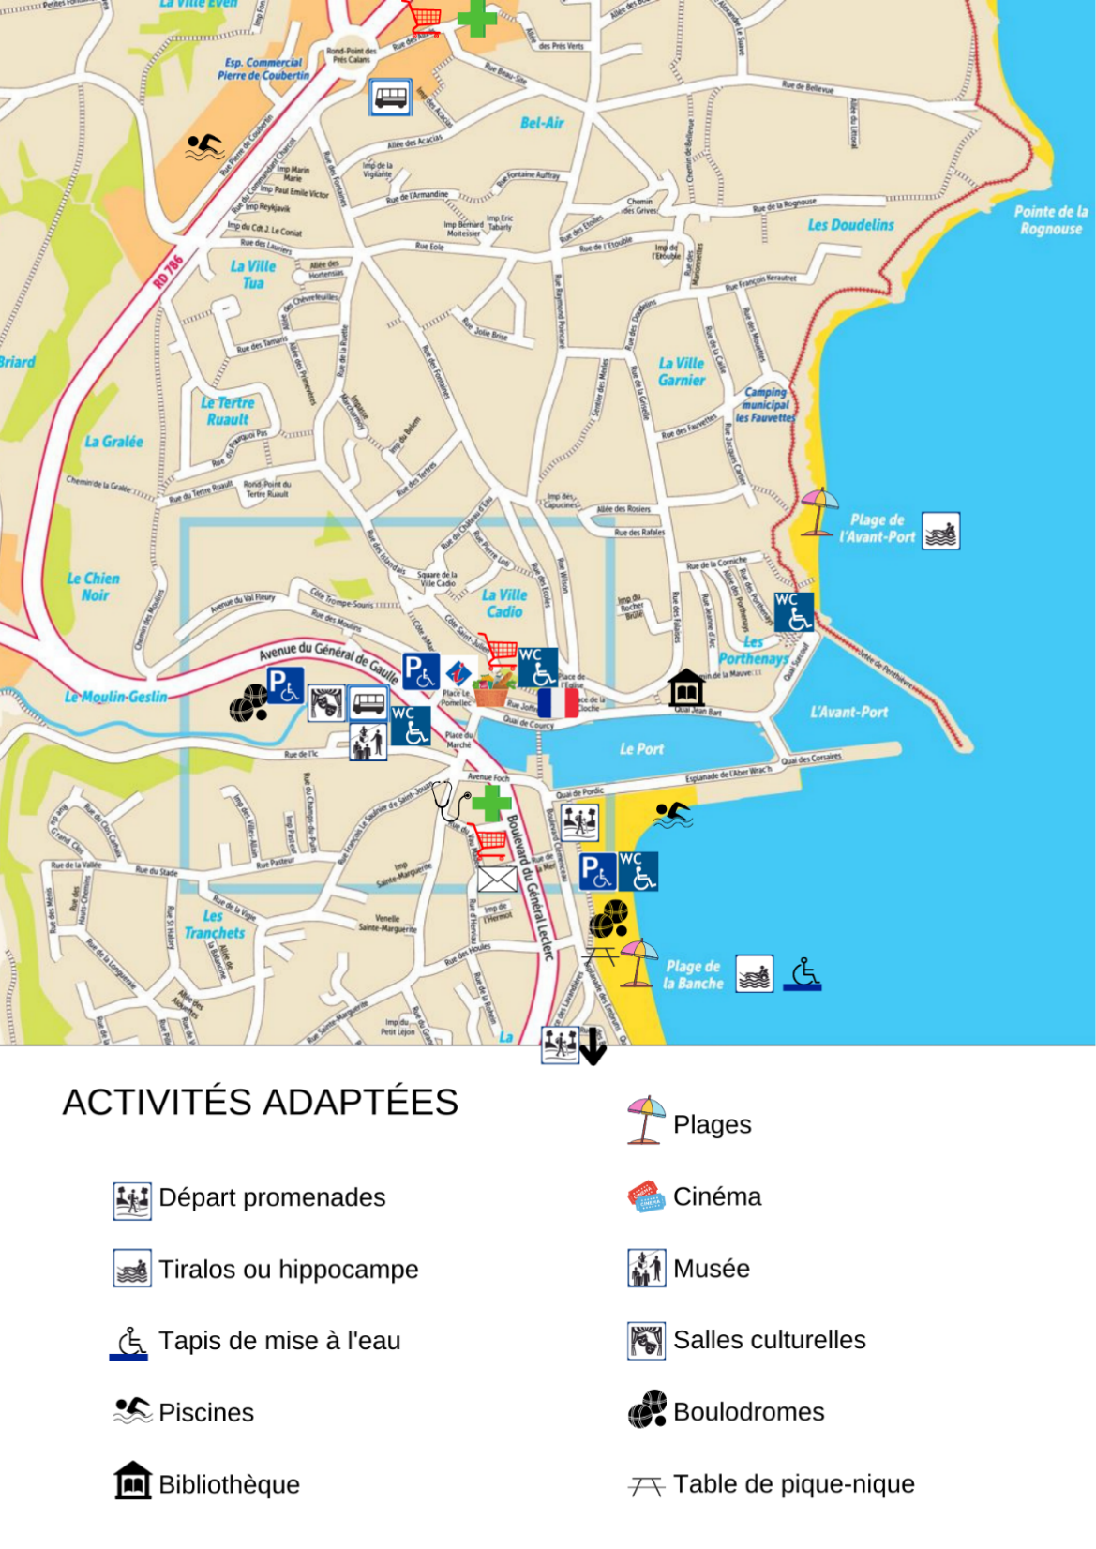

Plan de Binic :

Plan d’Etables-sur-Mer :

12

13

12